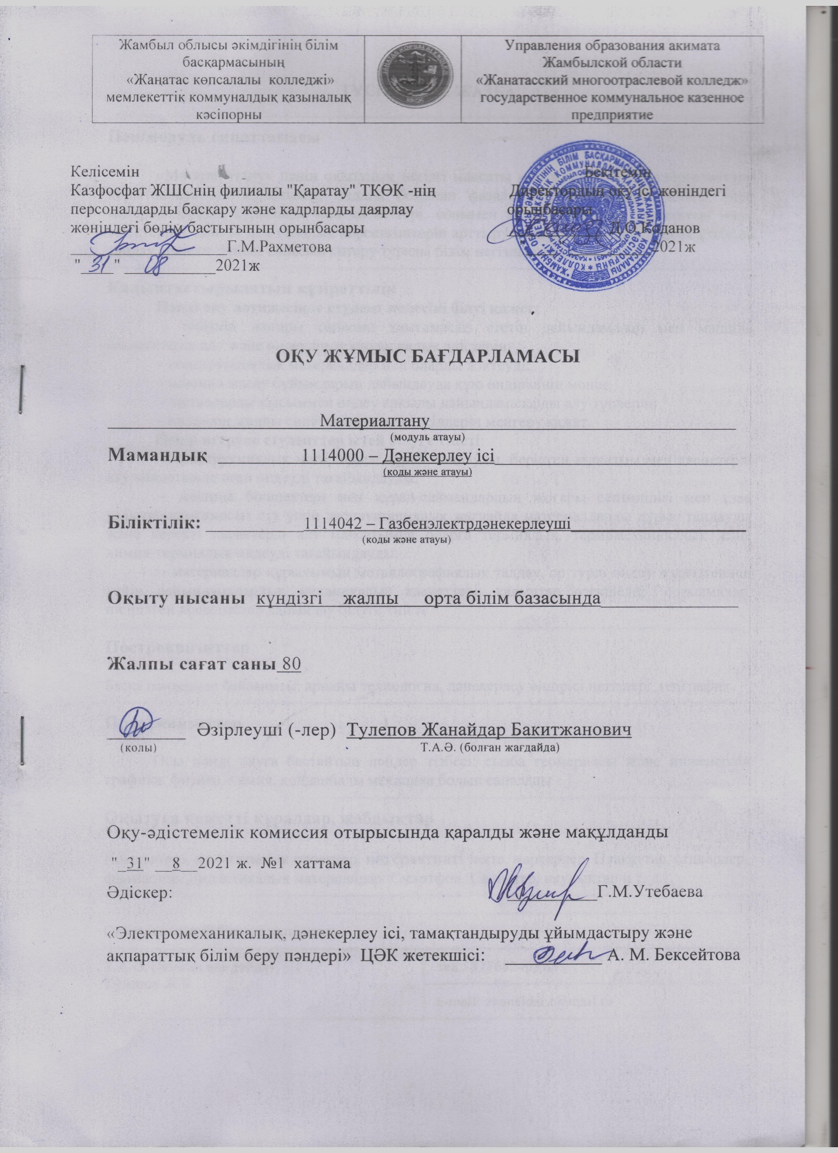

**ТҮСІНДІРМЕ ЖАЗБА**

|  |  |
| --- | --- |
| **Пән/модуль сипаттамасы**  «Материалтану» пәнін оқытудың негізгі мақсаты мен міндеті студенттерге металл қорытпаларының құрылымы, ондағы болатын фазалық өзгерістер мен металл емес материалдардың құрылысы мен қасиеттері, сонымен қатар осылардан жасалатын жеке тетіктердің сапасы мен сапалық көрсеткіштерін арттыру жолдары, материалдарды ұтымды таңдау арқылы бұйым сапасын көтеру туралы білім негіздерін қалыптастыру. | |
| **Қалыптастырылатын құзіреттілік**  **Пәнді оқу нәтижесінде студент келесіні білуі қажет**:  – өнімнің жоғары сапасын қамтамасыз ететін дайындамалар мен машина бөлшектерін алу және өңдеудің технологиялық әдістерін;  – конструкциялық материалдар мен оларды жіктеуді;  – машина жасау бұйымдарын дайындауда құю өндірісінің мәнің;  – металдарды қысыммен өңдеу арқылы дайындамаларды алу түрлерін;  – пісірудің жалпы сипаттамасы мен тәсілдерін менгеру қажет.  **Пәнді игеруде студенттер істей білуге тиісті**:  – конструкциялық материалды дұрыс тандауды, берілген құрылым мен қасиетерді алу мақсатында оған өңдеуді тағайындауды;  – машина бөлшектері мен құрал-саймандардың жоғары сенімділігі мен ұзақ уақытқа қамтамасыз ету үшін эксплуатациялық жағдайда материалдарды дұрыс тандауды және керекті қасиетерді алу мақсатымен оларға термиялық, термомеханикалық және химия-термиялық өңдеуді тағайындауды;  – материалдар құрылымын металлографиялық талдау, әр турлі өңдеу жүргізгеннен кейін дайындамалардың механикалық қасиеттері, қалыптар өзекшелер, соғылмалар, пісірілген қосылыстар дайындау білуге тиісті | |
| **Постреквизиттер**  Басқа пәндермен байланысы: арнайы технология, дәнекерлеу өндірісі негіздері, география | |
| **Пререквизиттер**  Осы пәнді оқуға бастайтын пәндер тізбесі: сызба геомериясы және инженерлік графика, физика, химия, қолданбалы механика болып саналады | |
| **Оқытуға қажетті құралдар, жабдықтар**  Компьютер, мультимелық проектор, интерактивті тақта, маркерлер. Плакаттар, стикерлер, фломастер. Дидактикалық материалдар. Смартфон. Слайдтар, оқулықтар и т. д.. | |
|  | |
| Оқытушының байланыс ақпараты: | |
| Т.А.Ә. (болған жағдайда)  Тулепов Ж.Б. | тел.: 87768240372 |
| е-mail: zhanaidar.t@mail.ru |

**Оқу жұмыс бағдарламасының мазмұны**

|  |  |  |  |  |  |  |  |  |  |  |  |  |  |  |
| --- | --- | --- | --- | --- | --- | --- | --- | --- | --- | --- | --- | --- | --- | --- |
| **№** | **Бағдарлама мазмұны (тараулар, тақырып/**  **оқыту нәтижесі, бағалау өлшемдері)** | | | | | **Барлық сағат** | **Оның ішінде** | | | | | | | |
| **Теориялық** | **Зертханалық-практиалық** | **Аудиториялық, контактілі 1** | **Білім алушының оқытушы жетекшілігімен жасайтын өзіндік жұмысы1** | **Білім алушының толығымен өзі орындайтын өзіндік жұмысы1** | **Өндірістікоқыту /кәсіптікпрактика** | **Жеке 2** |
|  | **Тарау:**  **Тақырып:** | | **Оқыту нәтижесі:** | | **Бағалау өлшемдері:** |  |  |  |  |  |  |  |  |
| **1 бөлім. Материалдардың құрылысы мен қасиеті** | | | | | | **8** | **6** | **2** |  |  |  |  |  |
| 1 | Металдар  Металл еместер  Қорытпалар құрылымы  Металдардың химиялық қасиеттері | 1. Металдар жайлы мәліметтер алады.  2. Қорытпалар құрылымы.  3. Металдардың қасиеттері | | | 1) Металдар жайында мәліметтер алады;  2) Металл еместер оқып үйренеді;  3) Қорытпалар дайындау тәсілдері;  4) Қорытпалар құрылымы зерттеу әдістері;  5) Металдардың химиялық қасиеттері;  6) Металдардың физикалық қасиеттері;  7) Металдардың технологиялық қасиеттері |  |  |  |  |  |  |  |  |
| **2 бөлім. Құйылған материалдар құрылымын қалыптастыру** | | | | | | **4** | **4** |  |  |  |  |  |  |
| 2 | Металдардың кристалдануы  Құрылымдық зерттеу әдістері | | 1. Металдармен қорытпалардың кристалдану процестерінің мәні | 1) Металдардың кристалдануы маңыздылығы;  2) Қорытпалардың кристалдану процестерінің мәні;  3) Құрылымдық зерттеу әдістері | |  |  |  |  |  |  |  |  |
| **3 бөлім. Материалдардың қасиеттері және оларды сынау әдістері** | | | | | | **4** | **4** |  |  |  |  |  |  |
| 3 | Металдардың негізгі қасиеттері  Технологиялық сынамаларын алу және оларды тағайындау мысалдары | | 1. Материалдардың қасиеттері және оларды сынау әдістері | 1) Металдардың негізгі қасиеттерін анықтау  2) Материалдарды сынау әдістерімен танысу  3) Технологиялық сынамаларын алу | |  |  |  |  |  |  |  |  |
| **4 бөлім. Болаттармен шойындардың жіктелуі және таңбалануы** | | | | | | **6** | **6** |  |  |  |  |  |  |
| 4 | Болаттар таңбалануы  Шойындар жіктелуі  Шойындардың құрамы | | 1.Болаттармен шойындардың жіктелуі және таңбалануы оқып білу | 1) Болат қасиеттеріне көміртегі мен қоспалардың әсерін оқып біледі;  2) Шойындардың құрамын түсіндіреді  3) Легірленген болат үйренеді | |  |  |  |  |  |  |  |  |
| **5 бөлім. Металдардың беріктілігін арттыру әдістері** | | | | | | **12** | **6** | **6** |  |  |  |  |  |
| 5 | Болатты өңдеу  Тоқпен шыңдау  Жылумен өңдеу | | 1. Болатты өңдеуді үйрену. | 1) Болатты өңдеу тәсілдері;  2) Жоғары жиіліктегі тоқпен шыңдау үйрену;  3) Жылумен өңдеудің негіздерін түсіндіреді;  1) Тұрақтандыру процесін үйренеді;  2) Шынықтыру үрдісін оқып білу;  3) Жасыту процессінің ерекшеліктерін түсіндіреді;  4) Ескіру процесін түсіндіреді; | |  |  |  |  |  |  |  |  |
| 2. Тұрақтандыру. Шынықтыру  Жасыту. Ескіру |
| **6 бөлім. Теміркөміртекті қорытпалар** | | | | | | **6** | **6** |  |  |  |  |  |  |
| 6 | Шойын және болат өндірісі  Арнайы қасиеті бар шойындар | | 1. Шойын және болат өндірісін меңгеру. | 1) Шойын және болат өндірісі туралы мәліметтер меңгеру;  2) Арнайы қасиеті бар шойындармен танысу; | |  |  |  |  |  |  |  |  |
| **7 бөлім. Көміртекті және қоспалы болаттар** | | | | | | **8** | **6** | **2** |  |  |  |  |  |
| 7 | Көміртекті болаттар  Арнайы құрылымдық болаттар  Құралдық болаттар. | | 1. Көміртекті және қоспалы болаттар жайлы мәліметтер алады  2. Контактылы дәнекерлеудің технологиясы. | 1) Көміртекті және қоспалы болаттар анықтау;  2) Арнайы құрылымдық болаттар жайлы оқып үйрену;  3) Құралдық болаттар жайлы түсіндіру;  4) Қоспалы болаттар анықтау | |  |  |  |  |  |  |  |  |
| **8 бөлім. Төзімділігі жоғары, серіппелі болаттар** | | | | | | **4** | **2** | **2** |  |  |  |  |  |
| 8 | Төзімділігі жоғары болаттар | | 1. Төмен температурада жұмыс істейтін бұйымдарға арналған болаттармен танысу | 1) Төзімділігі жоғары болаттар үйрену;  2) Төмен температурада жұмыс істейтін бұйымдарға арналған болаттармен танысу; | |  |  |  |  |  |  |  |  |
| **9 бөлім. Аспаптық болат** | | | | | | **4** | **4** |  |  |  |  |  |  |
| 9 | Кесу құралдарына арналған болат  Легірленген құралдық болаттар | | 1. Аспаптық болаттар жайлы біледі | 1) Кесу құралдарына арналған болат түсіндіреді;  2) Легірленген құралдық болаттарды сипаттайды | |  |  |  |  |  |  |  |  |
| **10 бөлім. Диэлектрлік (электризоляциялық) материалдар** | | | | | | **10** | **8** | **2** |  |  |  |  |  |
| 10 | Полимерлі материалдар  Электризоляциялық резеңке  Лакты маталар  Электрокерамикалық материалдар  Диэлектриктер | | 1. Полимерлі материалдар жайлы білу.  2. Диэлектриктер | 1) Жоғары полимерлі қатты материалдарды сипаттайды;  2) Электризоляциялық резеңке оқып білу;  3) Лакты маталар, таспалар және лактанған түтікшелер жайлы оқып білу  4) Электрокерамикалық материалдарды сипаттайды;  5) Минералды диэлектриктерді оқып білу; | |  |  |  |  |  |  |  |  |
| **11 бөлім. Электрлік өткізгіш материалдар** | | | | | | **8** | **4** | **4** |  |  |  |  |  |
| 11 | Жоғары өткізгіштігі бар материалдар  Металл керамикалық материалдар  Орамды сымдар  Монтажды сымдар | | 1. Жоғары өткізгіштігі бар материалдарды білу. | 1) Металл керамикалық материалдар және бұйымдарды түсіндіреді;  2) Орамды сымдардың мәні;  3) Монтажды сымдар және кабельдер жайлы түсіндіру. | |  |  |  |  |  |  |  |  |
| **12 бөлім. Дәнекерлер, флюстер және желімдер** | | | | | | **6** | **6** |  |  |  |  |  |  |
| 12 | Дәнекерлер  Флюстер  Желімдер  Желімдеуші құрамдар | | 1. Дәнекерлер жайында оқып білу | 1) Флюстер жайлы түсіндіреді;  2) Желімдерді оқып үйренеді;  3) Желімдеуші құрамдарды түсіндіру. | |  |  |  |  |  |  |  |  |
| **Барлығы** | | | | | | **80** | **62** | **18** |  |  |  |  |  |

|  |  |  |  |  |  |  |  |  |  |
| --- | --- | --- | --- | --- | --- | --- | --- | --- | --- |
| 1 |  |  |  |  |  |  |  |  |  |
| 2 |  |  |  |  |  |  |  |  |  |
| N |  |  |  |  |  |  |  |  |  |
|  | Курстық жоба/жұмыс (жоспарланған болса) | - | - | - | - | - | - | - | - |

**Ескерту:**

1 - кредиттік оқыту технологиясын жүзеге асырған жағдайда толтырылады

2 - жеке сабақтарды өткізуді қарастыратын «Өнер» саласы бойынша ұйымдармен және ерекше білім беруге қажеттілігі бар білім алушыларды оқыту кезінде толтырылады.

**Пайдаланылған әдебиеттер тізімі**

1.  Материалтану / Ю. В. Клюжев, С. С. Әубәкірова, Қ. Б. Бақтыбаев.- Астана:Фолиант, 2007.

2. Лахтин Ю.М., Леонтьева В.П. Материаловедение. – Москва, «Машиностроение», 1990г

3. Гуляев А.П. – Металловедение – М. «Металлургия», 1986г.

4. Шадричев Е.В., Сивенков А.В., Горшкова Т.П. Материаловедение и технология конструкционных материалов, изд-во СЗТУ, 2008